ALLONS EN REUNION ! -- faire un compte rendu
Monsieur Bernard, directeur de 1'hypermarché Casseprix, a réuni ses trois chefs de département, Madame Lévy, Messieurs Gaillard et Brion. Chaque chef de département a la responsabilité de plusieurs rayons. La secrétaire de Monsieur Bernard, Mademoiselle Lévrier, assiste également à la réunion. Elle est chargée d’en faire un compte rendu.
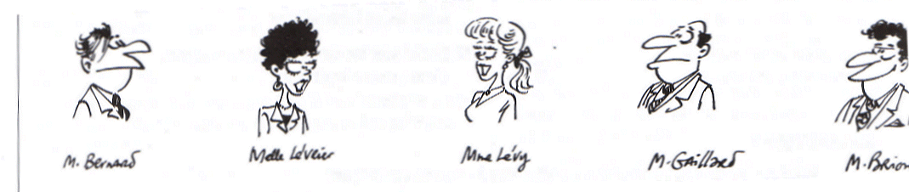
a. Mettez-vous à la place de Mademoiselle Lévrier et en même temps que vous entendez (ou lisez ci-dessous) ce qui se dit cette réunion, prenez note des informations à retenir. N'hésitez pas à utiliser des abréviations !

b. Transcrivez ces notes de façon structurée en distinguant :
- d'une part les problèmes qui ont été abordés,
- d'autre part les solutions qui ont été retenues pour chacun d'eux.

M. Bernard : Je vous remercie d'être tous venus, à I'exception de Madame Bruneteau, qui s'est excusée. II m'a semblé que nous devions nous réunir pour parler d'une part de I'accueil de nos clients et, d'autre part, de la tenue du magasin. Commençons, si vous le voulez, par I'accueil. Je crois qu'il est loin d'être parfait.
Mme Lévy: C'est vrai. Les clients se plaignent beaucoup ces temps-ci.
M. Gaillard : II faut dire tout de même que la plupart d'entre eux repartent satisfaits.
M. Bernard : Sans doute, mais ce n’est pas suffisant. D'après moi, tous les clients, sans exception, devraient repartir satisfaits.
M. Brion : C'est aussi mon avis. A mon sens, ce sont les caissières qui font I'accueil et j'estime pour ma part qu'elles sont peu aimables, voire impolies.
Mme Lévy: C'est exact. Je pense qu'il ne faudrait pas négliger ce problème. Dommage que Madame Bruneteau ne soit pas ici avec nous pour nous parler de ses caissières ! Pourquoi ne nous écrirait-elle pas un rapport à ce sujet ?
M. Bernard : C'est une proposition intéressante. Je vais lui demander un rapport et nous I'étudierons à la prochaine réunion. Je propose que nous passions au second point de I'ordre du jour : la tenue du magasin. J'ai I'impression qu'il y a un certain laisser-aller depuis quelques semaines.
M. Brion : Vous n'avez malheureusement pas tort. Je trouve qu'il y a un mauvais étiquetage. Pour moi, le système actuel est à revoir.
M. Bernard : Monsieur Brion, voudriez-vous étudier les différents systèmes d'étiquetage ? Vous pourriez nous faire ensuite des propositions.
M. Brion : D'accord. Je peux le faire pour la prochaine réunion.
Mme Lévy: De mon point de vue, le plus grave, c'est que de nombreux articles ne sont pas suivis. Ce matin, j'ai vu repartir une cliente mécontente parce qu'elle n'avait pas trouvé de vin Haut-Brane.
M. Brion : II faudrait trouver un moyen d'inciter les chefs de rayon à passer leurs commandes correctement.
M. Gaillard : Bien sûr, mais comment ? Ce sont tous d'anciens vendeurs et ils négligent systématiquement le côté administratif de leur fonction.
Mme Lévy : Pourquoi ne pas organiser un stage sur l'approvisionnement des rayonnages ?
M. Brion : C'est une excellente idée. De cette façon, ils prendront au moins conscience de l'importance de cette question.
M. Bernard : Dans ce cas, je vais demander à notre chef du personnel d'organiser rapidement un stage sur cette question. Nous pourrions nous revoir pour parler de tout cela après le stage. En attendant, je suggère que nous envoyions un compte-rendu de cette réunion à tous les chefs de rayon. Bonne journée !

